1
План
интегрированного урока
чувашского языка и литературы.

Тема: Вкус хлеба - +ёкёр тути

Цели урока:
- показать нужность хлеба во все времена, как основы жизни человека,
- познакомить с трудной работой земледельца,
- воспитать бережное отношение к хлебу и труду людей, выращивающих его.

Эпиграф: Ведь ничего дороже нет на свете,
Чем теплый хлеб, лежащий на столе.

Оформление урока: стол с хлебо-булочными изделиями, книжная выставка, выставка сочинений учащихся с воспоминаниями о трудном и голодном детстве бабушек и дедушек, презентация.

Встреча гостей со словами: Ырё сунса к.т.п.р!
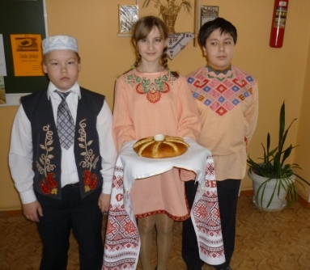
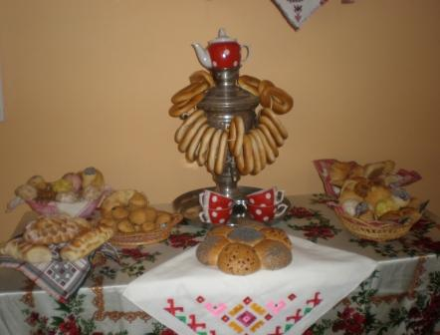
Тутуансамёр пир.н =ёкёра!

Дорогой наш гость и друг,
Принимай хлеб-соль из рук.

Ход урока.

1.Приветствие
1)?Чёваш ч.лхи учител.% Ырё кун пултёр: ачасем: хисепл. хёнасем!
Эпир паян урокра авалхи =.р .= хат.р.семпе паллашёпёр : =ёкёр =инчен кала=ёпёр: =ёкёр хакне: тутине туйса илме сире пулёшёпёр?

2).Учитель рус.яз.:Добрый день, ребята и уважаемые гости.
Сегодня на уроке мы с вами поговорим о самом важном продукте питания – хлебе.
Постараемся выяснить, какую роль он играет в жизни общества, можно ли через отношение человека к хлебу говорить о его культуре; заглянем в историю наших предков, к тому, как они относились к этому жизненно важному продукту.
-Ачасем: уя – п.р тухсан м.н хавас;
-Ака-суха сасси пит хавас!
Чёвашсем м.н авалтан пысёк .= пу=лас ум.н «Алран кайми аки-сухи» юрё юрланё?

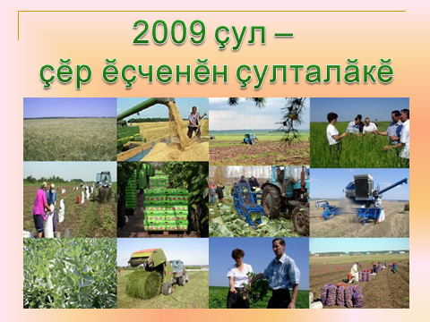
2. «Алран кайми аки-сухи» песня с одновременной демонстрацией слайдов про вспашку и сев.

3.Рассказ о принятии Указа президентом ЧР с объявлением 2009 г. годом земледельца.

Чёваш Республикин президенч.н Н?В?Федоровён Указ.пе кил.ш\лл.н кё=ал - +.р .=чен.н =улталёк.?+акна халалласа паян эпир хамёр урока ирттер.п.р?Урок ик.
2
ч.лхепе –ч.вашла тата вырёсла ирт.?
М.нш.н –ха =.р .=чен.н .=. кёсёклантарнё пир.н президента;
Тен: малтан тырпулпа ашкёрса ларакан хирсем =ум курёкпа ешерни ёна хумхантарнё; Чёвашсем м.н .л.крен =.р .=.пе пурённё: ача 7 =ула =итсен ашш. ёна =.р .=не хёнёхтарма пу=ланё?Чёвашсене яланах .=чен халёх тен.?

-Ачасем: =.р .=.сем хёш уйёхра пу=лана==.;(Ака)

4.Знакомство с основными орудиями земледельца.

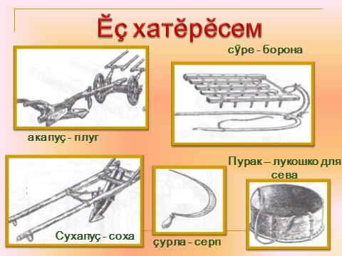
Унччен =ынсем м.нле =.р .=.сем тумалли хат.рсемпе усё курнё; (акапу=: сухапу=? =урла:с\ре: пурак)

5.Сравнение старинных и современных орудий труда.

Халь =.ре м.нпе сухала==.; ,л.к м.нпе сухаланё;
Тырра м.нпе пу=тарнё;
Тырра м.нпе акнё;
-,л.к =.р .=леме =ёмёл пулнё-и;

+.р .=.сем йывёр пулнё пулсан та паянхи пек хирсем пушё выртман? +ынсем =.р .=не юратнё:тёрёшса .=лен.?
,= п.терсен канма та п.лн.?

-Ачасем =уркуннехи .=сене п.терсен чёваш халёх. м.н ирттерн.;
Акатуй-пысёк уяв? Акатуй ев.рл. уяв эсир тата п.лет.р-и; М.нле халёхён пур-ши;
Ку уявсем =инчен каласа панине итлер-ха?

6.Выступление уч-ся о праздновании Акатуя и Сабантуя (слайд-шоу)
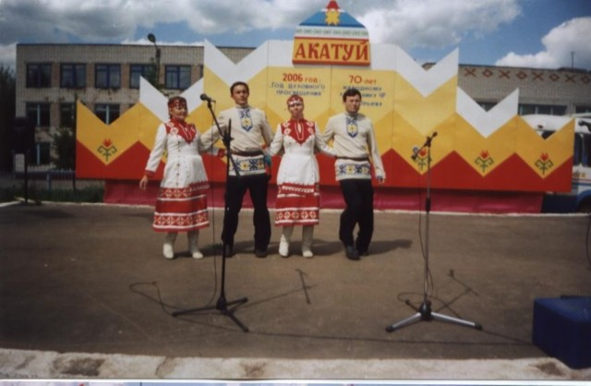
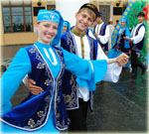
-Итак, в честь чего праздновали чуваши и татары Акатуй и Сабантуй?
Отношение к земле у этих народов очень уважительное. Наверное, тем самым наши предки выражали свою благодарность к земле – кормилице.

7.Стихи о хлебе и о земледельцах на чувашском и русском языках.

_Ачасем: =.р .=чен.н чи 1-м.ш вырёнта м.нле .= тёрать-ши;
-+ёкёр \стересси? +ёкёр ёстисене? =ёкёра хисеплесе сёвё=сем сахал мар сёвёсем =ырнё: итлесе пёхар-ха?

«Асли =ук =ёкёртан»
Халёх .м.р =апла шухёшлать%
+.р =инче асли =ук =ёкёртан!
Ял .=чен. Хирте тар тёкать:

3
Уншён чун. =унать ун ялан?
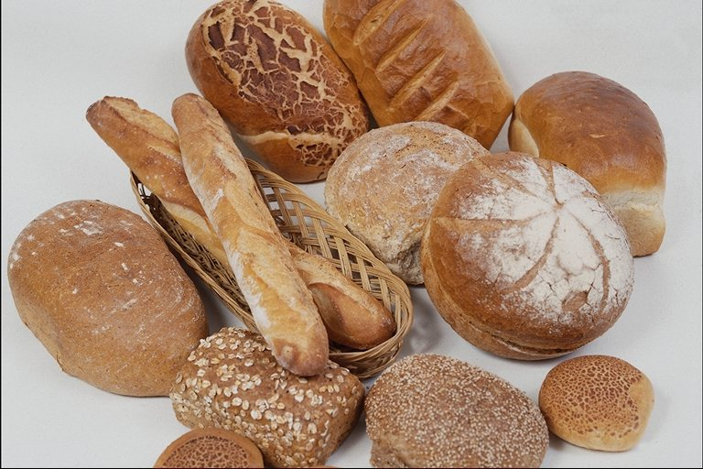
Тус-тёванём: =акна эс ан ман%
+.р =инче асли =ук =ёкёртан?
Пу= тайса хисепле эс ёна:
Вёй та пурнё= парать вёл сана?
=ёкёр вёл - =.р-аннем.р парни:
Вёл пулсан – эпир вёйлё: пуян?
,=л. халёх ёна хаклани
,м.ртен вёл пырать: авалтан?
Ачаран пултёр пир.н асра%
Т.претме юрамасть =ёкёра!
Пир.н пурнё= хёвач. унта:
Унён яч. ялан чи малта? (В?Давыдов-Анатри)

Стихотворение ветерана труда Николая Тимофеевича Савенкова:

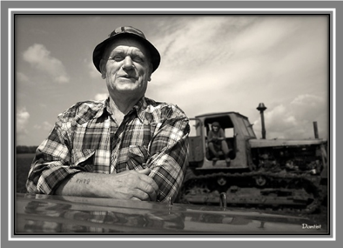
Не боюсь я в стихах повториться,
Хлеб не знает предела похвал,
Если рожь на Руси колосится,
Значит, кто-то всерьез недоспал.
Зори росные, свет полуденный,
Хлеборобской заботы тропа,
Перебродят и пламенем зерна,
Запылают в колосьях снопа.
Ничего нет на свете вкуснее…
Благородней работы жнеца,
Если рожь где-то жемчугом зреет,
Кто-то трудится в поте лица.

8? Профессии, связанные с возделыванием хлеба.
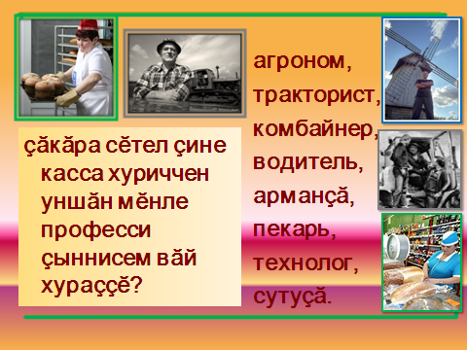
-+ёкёра хамёр с.тел =ине касса хуриччен м.нле-м.нле професси =ыннисем вёй хура==.;
(Агроном: тракторист: комбайнер: водитель: арман=ё: пекарь: технолог: суту=ё)?
-Пит. нумай =ын тар юхтарса .=лет: апла пулсан =ёкёра пир.н м.н тумалла;
(Упрамалла: типтерл. тытмалла)

9.Выявление аналогичных пословиц о хлебе в русском и чувашском фольклоре.

По труду и честь воздается. | .=не кура хисеп.
От лени болеешь, а от труда здоровеешь | .= тёрантарать: кахал пёсать
Кто рано встает, тому бог подает. | Ир тёракан кайёк тутё пулнё тет
Хлеб –всему голова | =ёкёртан асли =ук
Хлеб за брюхом не ходит,а брюхо- за хлебом | =ёкёр хырём хы==ён чупмасть

-В чем убеждают нас все пословицы? Какое место занимает хлеб в жизни человека?
( В пословицы и поговорки народы всех национальностей вложили основы мудрого и бережного отношения к хлебу. Через культуру отношения к труду и хлебу проявляется культура народов в целом.)

4
10. История возникновения обычая встречи гостей с хлебом и солью.
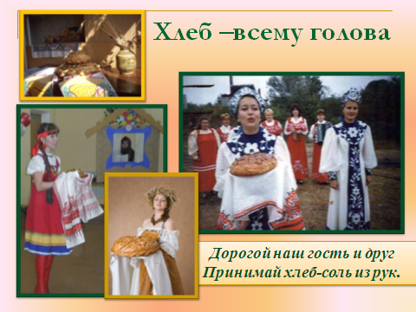
Хлеб в России – это не просто главное блюдо национального стола. Он нечто большее, символ благополучия народа. Этим объясняются многочисленные обычаи, связанные с хлебом, сквозь века дошедшие до наших дней в практически том же виде.

-Ребята, как на Руси встречали дорогих гостей?

В нашей культуре до сих пор, согласно древнему обычаю, дорогих гостей, молодоженов, новоселов встречают, вынося на полотенце или подносе каравай черного хлеба с солью.

-Как вы думаете , как возник этот обычай?
( для земледельцев-славян не было ничего дороже хлеба. Не случайно древнее название хлеба - жито. Хлеб для славян - жизнь. Без хлеба ни жить , ни прокормиться не смогли бы. До наших дней дошла старинная пословица: «Хлеб – всему голова»)

- А почему на каравай хлеба ставили солонку, т.е. соль.
(Соль для славян была очень ценной. Они думали, что соль образуется от согревающих землю солнечных лучей. Поэтому слова «соль» и «солнце» звучат так похоже. Ведь славяне считали соль даром солнца.)

Действительно, соли было мало, и к ней относились очень бережно, как к большой ценности. До сих пор живет примета: соль просыпать - не к добру, к ссоре… В давние времена от неловкого человека , просыпавшего соль , все отворачивались, никто с ним не разговаривал, люди опасались, что с ним может случиться какая-нибудь неприятность.

Хлеб – непременный участник любой трапезы. Как повседневная еда, так и праздничное застолье редко обходятся без хлеба. И, пожалуй, нет другого продукта, который употребляли бы все народы мира.

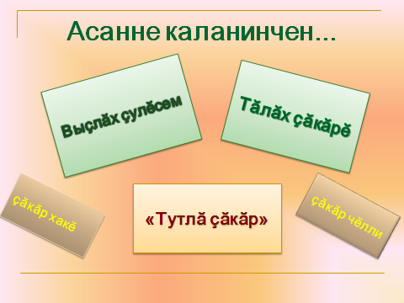
11. Чтение отрывков сочинений.

Во все времена хлеб был самым дорогим для человека. Бесценность этого продукта особо остро ощущался в трудное голодное и военное время. Эту страшную пору пережили ваши бабушки и дедушки, они смогли вынести все тяготы голодного времени. Послушаем их воспоминания.
Ачасем асламёш.сем каласа панине =ырса илнинчен ик. т.сл.х вуласа пара==.?

Тёлёх =ёкёр.
Вёр=ё вёхёт.нче =ёкёра м.нрен кёна п.=ермен пуль!;+ёка =ул=инчен: чёрёш тёрринчен: клевер пу=.нчен: мёянран: й.келтен?Кёмакара тип.тн.: кил.ре тёрёшса в.тетн.: кайран тин п.=ерсе =ин.?Вёрманта й.кел ёнса пулсан пит. пысёк савёнё= пулнё?+ёкёрён ытларах пай. й.келтен тёнё?
Кун пек нуша курмалла ан пултёрчч. сир.н: ачасем!+ёкёр тутине п.лсе =ий.р!

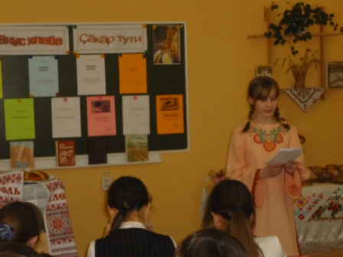
5
Тутлё =ёкёр
Хёрушё та асаплё =улсене аса илме пит. йывёр? Кашни =ыннён =иес: =ёкёр =иес шухёш пу=ра пулнё?+ёкёрне те ун чух м.нрен п.=ерн.-ха; Тип.тн.: ал арман.пе в.тетн. улёмпа утё: йывё= хуппи: хывёх: ярса пётратнё та п.=ерн.?Тёвар пулман: =ёкёра тёварсёр п.=ерн.:?Кун пек апата асапланса =ин.: =апах та ун пек тутлё апат пулман?

12. Хлеб в годы войны.
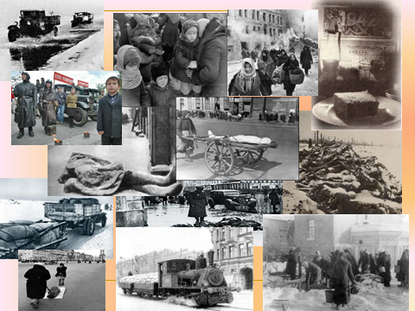
Великая Отечественная война явилась испытанием на стойкость и мужество для всего русского народа. Рядом с войной всегда шествовал голод. Война и голод – неразлучная пара.
900 дней и ночей город на Неве Ленинград находился в осаде. Враг перекрыл все подступы к нему, что сделало невозможным подвоз продовольствия. От голода, холода, непрерывных бомбежек и обстрелов погибло почти 850 тысяч человек.
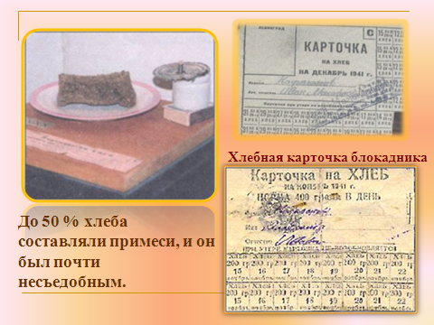
Ввиду блокады города был введён норматив по отпуску продуктов питания. Размер продовольственного пайка составлял:
- Рабочим — 250 грамм хлеба в сутки;
- Служащим, иждивенцам и детям до 12 лет — по 125 граммов;
- Личному составу военизированной охраны, пожарных команд, истребительных отрядов, ремесленных училищ и школ ФЗО, находившемуся на котловом довольствии — 300 граммов
- Войскам первой линии — 500 граммов.
Для получения этого пайка каждому жителю Ленинграда выдавалась хлебная карточка. Хлеб выдавался строго по карточкам. Нет карточки- нет и пайка. Одна жительница Ленинграда, выжившая блокаду, вспоминает, как они по очереди с братом ходили получать хлеб. Выстояв длинную очередь, однажды Оля обнаружила, что карточки потеряны. Домой вернулась без хлеба. Она до сих пор помнит не только голодные глаза брата и матери, но и укоряющие их взгляды.
Но соседи не оставили их голодными, каждый отломил драгоценный кусок от своей нормы. Даже в то тяжелое время , когда от крошки хлеба зависела его жизнь , люди могли сострадать и сочувствовать чужому горю.
При этом до 50 % хлеба составляли примеси, и он был почти несъедобным.
Обратите внимание на рецепт блокадного хлеба.
Жмых - остатки семян подсолнуха после выжимания из них масла.
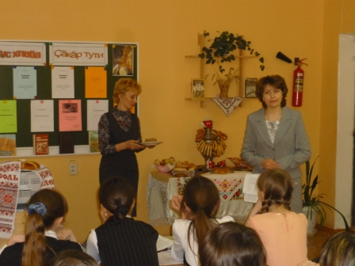
Целлюлоза-вещество из древесины, употребляется при изготовлении бумаги.
Можете представить его вкус? Наверное, трудно. Но в ту голодную пору каждый мечтал только о хлебе, чтобы поесть досыта. Я помню хлеб, военный , горький.
Он весь почти из лебеды.
В нем в каждой корке, в каждой крошке
Был горький вкус людской беды.
И горе было частым гостем
Им были детства дни полны.

6
Особо помним мы, что счастью
Был равен горький хлеб войны.
Показ хлеба весом в125 граммов.
-Можете представить , дети блокадного Ленинграда в день могли есть только это и ничего кроме.
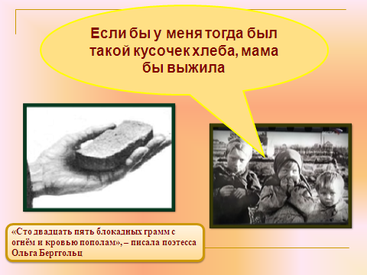
В дыму ленинградское небо,
Но горше смертельных ран
Тяжелого хлеба, блокадного хлеба
Сто двадцать пять грамм.
Блокадный хлеб со слезой пополам.
Кто ел его, о нем не забывает.
На встрече Нового 1942 года 5 января в Ленинграде для детей организовали угощение: каждому дали по тарелке супа, кашу, желе и ломтик хлеба (талончик из хлебной карточки при этом не вырезали). По тем временам то был сказочный обед.
На общей могиле Пискаревского кладбища - кусочек хлеба. Рядом трепещет на ветру записочка дочки: «Если бы у меня тогда был такой кусочек хлеба, мама бы выжил.»
13. Краткий анализ рассказа чувашской писательницы Евы Лисиной «Кусок хлеба»
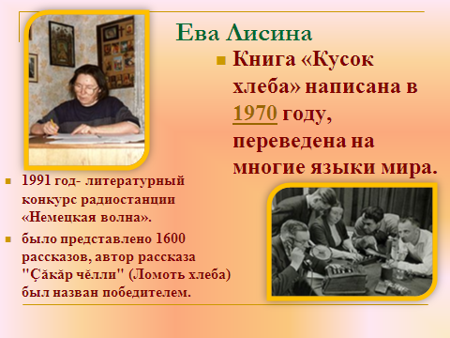
О тяжелых военных и послевоенных годах написано много. Не обошла эту тему и чувашская писательница Ева Лисина. Автобиографический рассказ «Кусок хлеба» 1970г.
В 1991 г. занял 1 место в конкурсе «Немецкой волны». Рассказ переведен на многие языки мира.
1.Что вы знаете об авторе?
2. С какой пословицы начинается рассказ.
3. Почему именно этот день описал автор.
4. Хотелось ли Еле идти в райцентр? Почему согласилась?
5. «Сначала надо дело закончить. Сделаю дело, а потом уж…, а потом уж будет праздник!» Что называет девочка праздником.
6. Прочитайте отрывок описание девочек в столовой.
7. Почему Еля не рассказала о случившемся матери
8.О чем мечтает Еля? Прочитайте описание сна Ели.
- Ребята, а вы о чем мечтаете?
9. Какие чувства вызвал у вас этот рассказ?
10.Чье трудное голодное детство напомнило вам эта история?

14.Чтение сочинений о трудном и голодном детстве бабушек и дедушек.

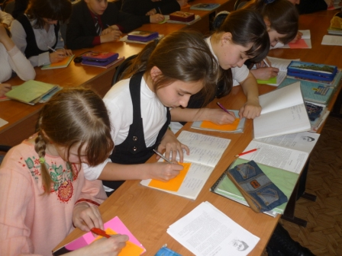
15.Задание: подобрать к слову «хлеб» эпитеты или составить синквейн под названием «Хлеб» (на русском и чувашском языках).
-Какой он, по-вашему, вкус хлеба

16.Чтение и анализ работ.

17.Выводы урока.
- во все времена хлеб был и остается основой жизни для всех народов;
-уважительное отношение русских, чувашей и татар к хлебу и труду земледельцев характеризует их духовную и нравственную культуру.

7
+ёкёр пире пурнё= парать: вёй-хала =ир.плетет: кёмёла =.клет? Пир.н к.рекере =ёкёр яланах хисепре пултёр: Эсир ёна типтерл. тытёр: ун тутине п.лсе кёмёлпа =ий.р!
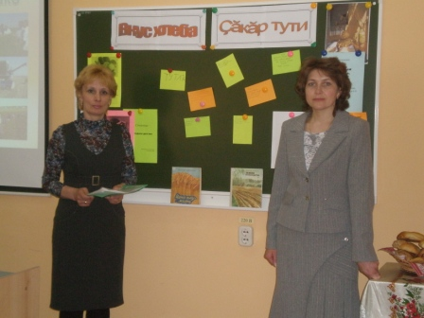
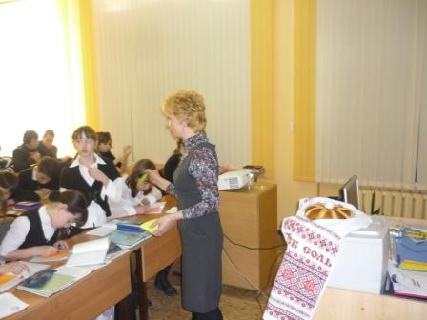
С детских лет запомнил навсегда:
Хлеб – земля. Хлеб – воздух. Хлеб – вода.
Солнечное в нем живет светило,
В нем живет душа родных полей,
Нежность доброй матери моей.
Жизнь – от хлеба, и от хлеба – сила.
А. Баянов.

